Инструкция по заполнению данных
участнику муниципальной выставки-конференции школьников
«Юные исследователи – будущее Севера»

Вход в личный кабинет участников выставки-конференции возможен
ПОСЛЕ регистрации на zko.edu.murmansk.ru !!!
Логин и пароль для входа в личный кабинет Вами будет получен от администратора по электронной почте указанной при регистрации.

После того, как Вы получили логин и пароль от администратора, необходимо перейти по ссылке http://distant.gimcro-murmansk.ru/login/index.php и ввести данные для входа в личный кабинет (Изображение 1).
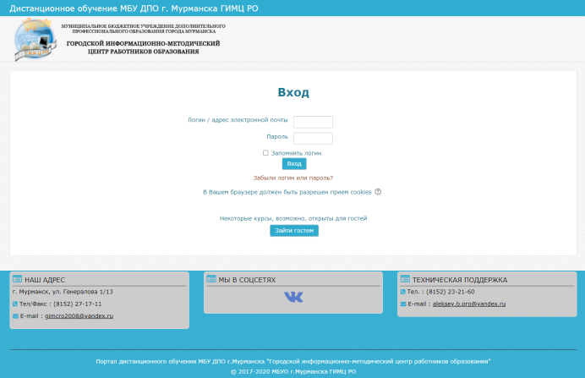
Изображение 1
После ввода данных откроется главная страница выставки-конференции школьников «Юные исследователи – будущее Севера» (далее выставка-конференция).
На главной странице размещены: положение, формы заявки, согласий на обработку персональных даннных и т.д. (Изображение 2).
Вам необходимо выбрать Ваше направление, доступ к которому Вы получите заранее, на основании пройденной регистрации на сайте zko.edu.murmansk.ru.
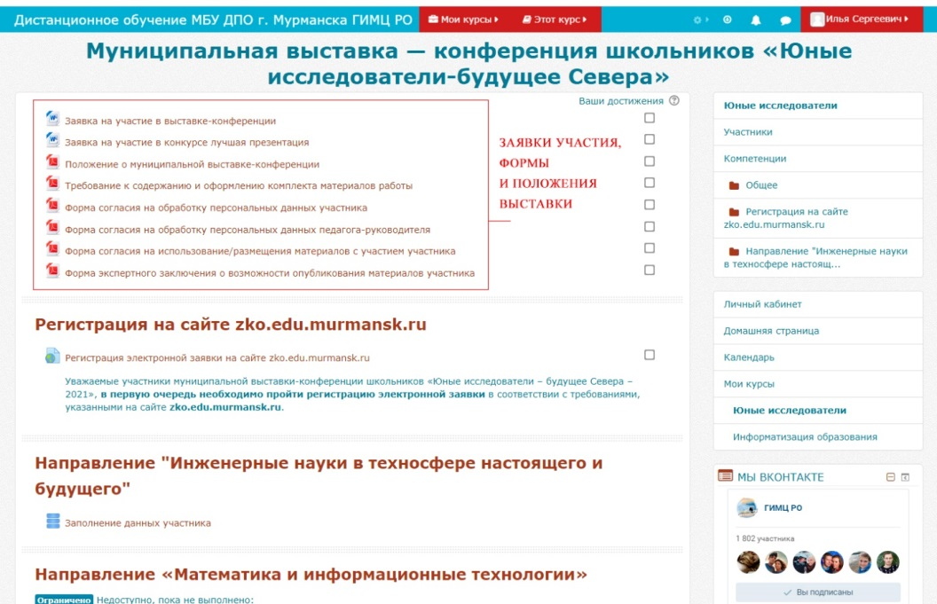
Изображение 2
Например: Вы участвуете в выставке-конференции по направлению «Инженерные науки в техносфере настоящего и будущего», именно это направление будет доступно Вам из всех остальных, в этом направление необходимо выбрать вкладку «Заполнение данных участника» (Изображение 3).
После этого нужно выбрать «Добавить запись» и заполнить форму участника выставки-конференции (Изображения 4 и 5).
В полях, где необходимо прикреплять файлы, указано, в каком именно формате следует загружать файл (PDF и/или DOC).
В заявке на участие в выставке-конференции, файлы PDF и DOC нужно поместить сначала в архив, а затем прикрепить к форме загрузки файла (Изображения 6 и 7).
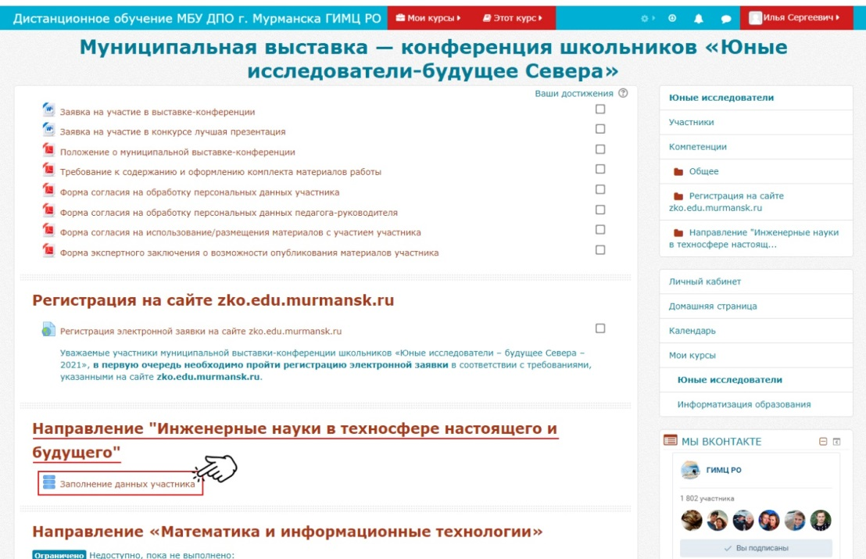
Изображение 3
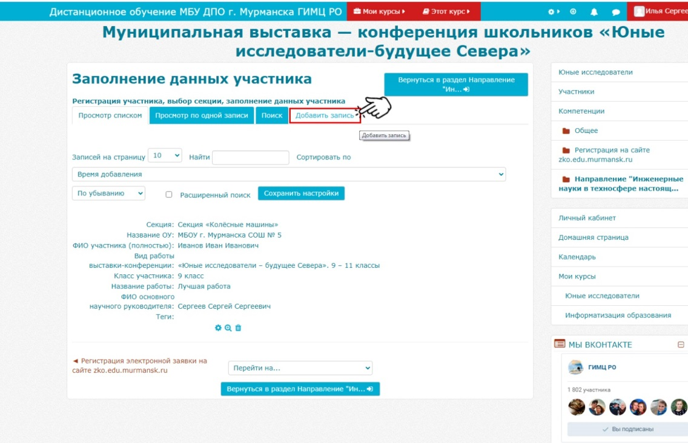
Изображение 4
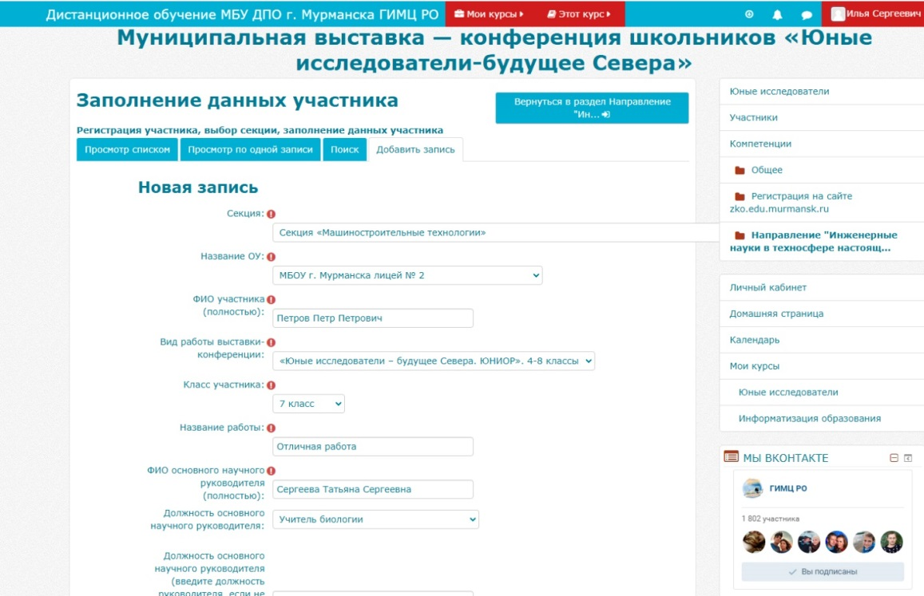
Изображение 5

Заявки и комплекты конкурсных материалов участникам выставки-конференции необходимо загрузить в период с 21 по 24 сентября 2021 года. Последний день загрузки материалов -24 сентября.
Требования к материалам приведены в Приложениях 1, 3, 4, 5, 6, 7, 8, 9 http://www.edu.murmansk.ru/www/komitet/seminars/konf/2021-06-10_963.pdf
Участники выставки-конференции загружают:
- Индивидуальная заявка. Заявка заверяется необходимыми подписями и печатями в образовательном учреждении (файл PDF и DOC).
- Индивидуальная заявка автора на участие в конкурсе «Лучшая презентация научной работы на английском языке» (по желанию для обучающихся 7-11 классов). Заявка должна быть полностью оформлена и заверена необходимыми подписями и печатями в образовательном учреждении (файл PDF и DOC).
- Письменное согласие на обработку персональных данных автора, подписанное автором и его родителями/законными представителями (файл PDF).
- Письменное согласие на обработку персональных данных научного(ых) руководителя(ей), подписанное (файл PDF).
- Аннотация объемом не более 150 слов (1 страница формата А4) (файл DOC).
- Титульный лист работы (файл PDF).
- Работа в форме научной статьи (файл PDF и DOC). План исследований, дневник регистрации данных (для обучающихся 7-11 классов) (файл PDF).
- Презентация (не более 15 слайдов) (файл PDF).
- Сопровождающие материалы (по желанию) (файл PDF и/или JPG, и/или DOC).
- Экспертное заключение о возможности опубликования работы, заверенное подписью и печатью руководителя образовательного учреждения (файл PDF).
- Фото автора (цветная фотография автора работы, расширение не менее 150 точек на дюйм, в анфас, на однотонном фоне (файл JPG).
- Согласие на фото и видео-съемку (файл PDF).
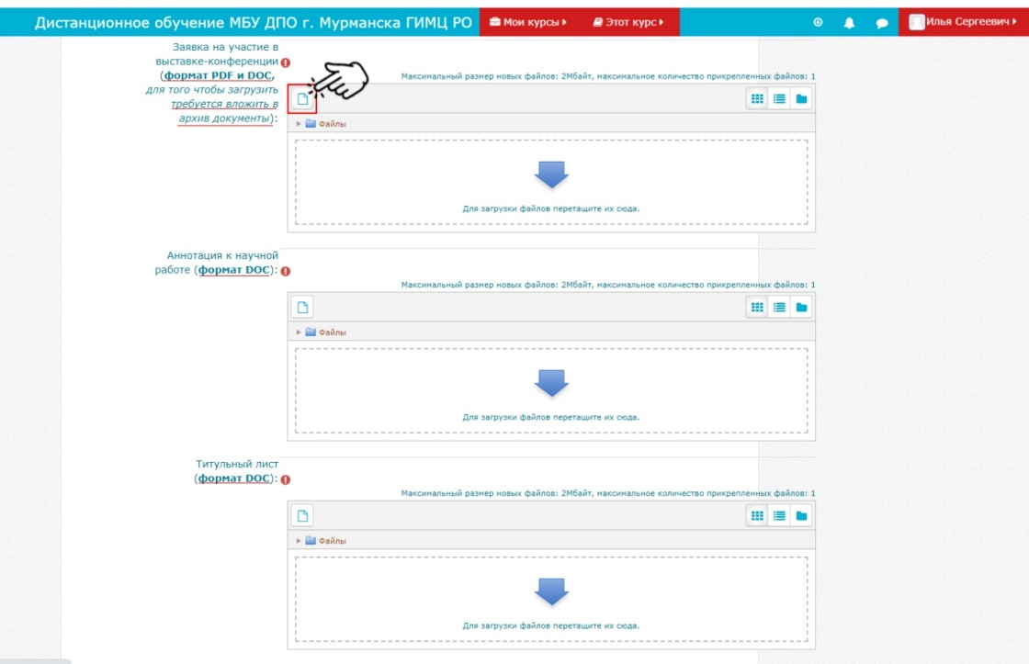
Изображение 6
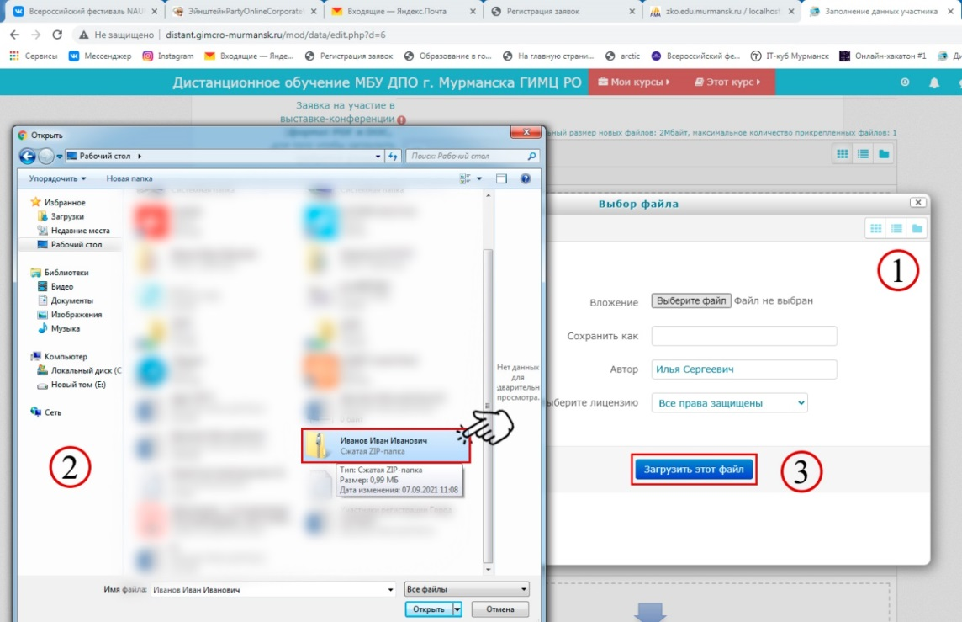
Изображение 7

ВНИМАНИЕ!!! После заполнения всех полей, Вам необходимо нажать кнопку «Сохранить и посмотреть», после чего занесенные Вами данные
будут сохранены.

Желаем Вам успешного выступления на муниципальной выставке-конференции школьников «Юные исследователи – будущее Севера»!

